„Ein Schlag ins Gesicht oder ein Schlag in die Seele?“
Tabuthema häusliche Gewalt

Schläge und Misshandlungen gehören für manche Mitbürger und Mitbürgerinnen zum Alltag, Schimpfworte machen tagein, tagaus die Runde. Von außen sehen wir eine friedliche Familie, jedoch ist das, was sich hinter den Kulissen abspielt, oft blanker Horror. Hunderte von Menschen werden auch heute noch täglich Opfer von häuslicher Gewalt und wissen keinen Weg aus der Gewaltspirale.
Ein Tabuthema, das auch in Luxemburg von trauriger Realität ist: Häusliche Gewalt ist nicht so einfach einzudämmen..
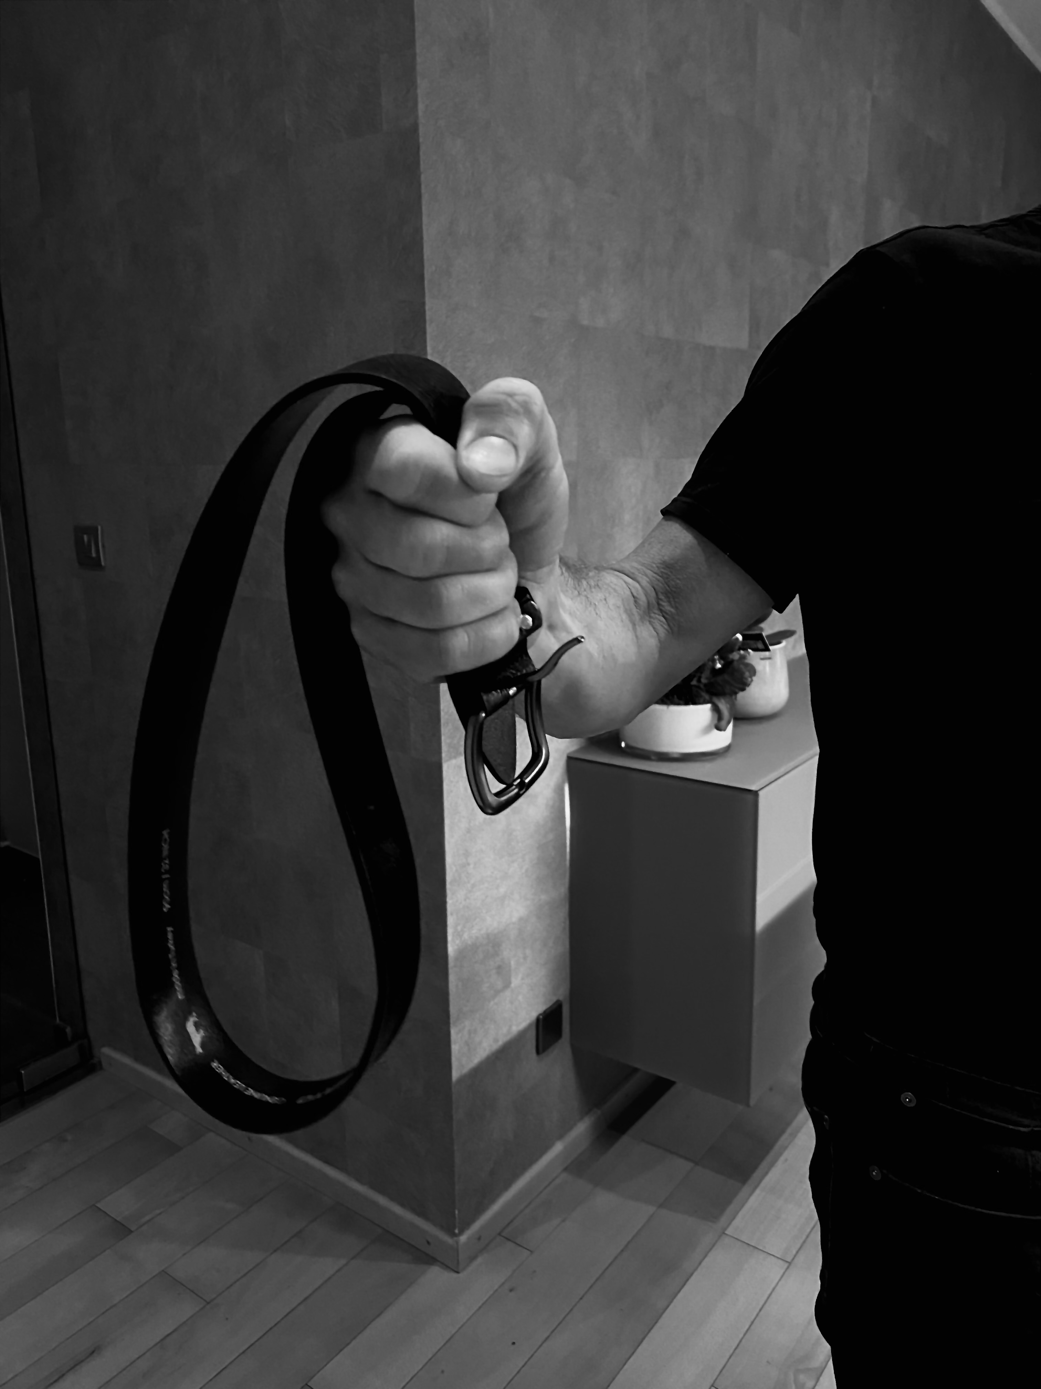
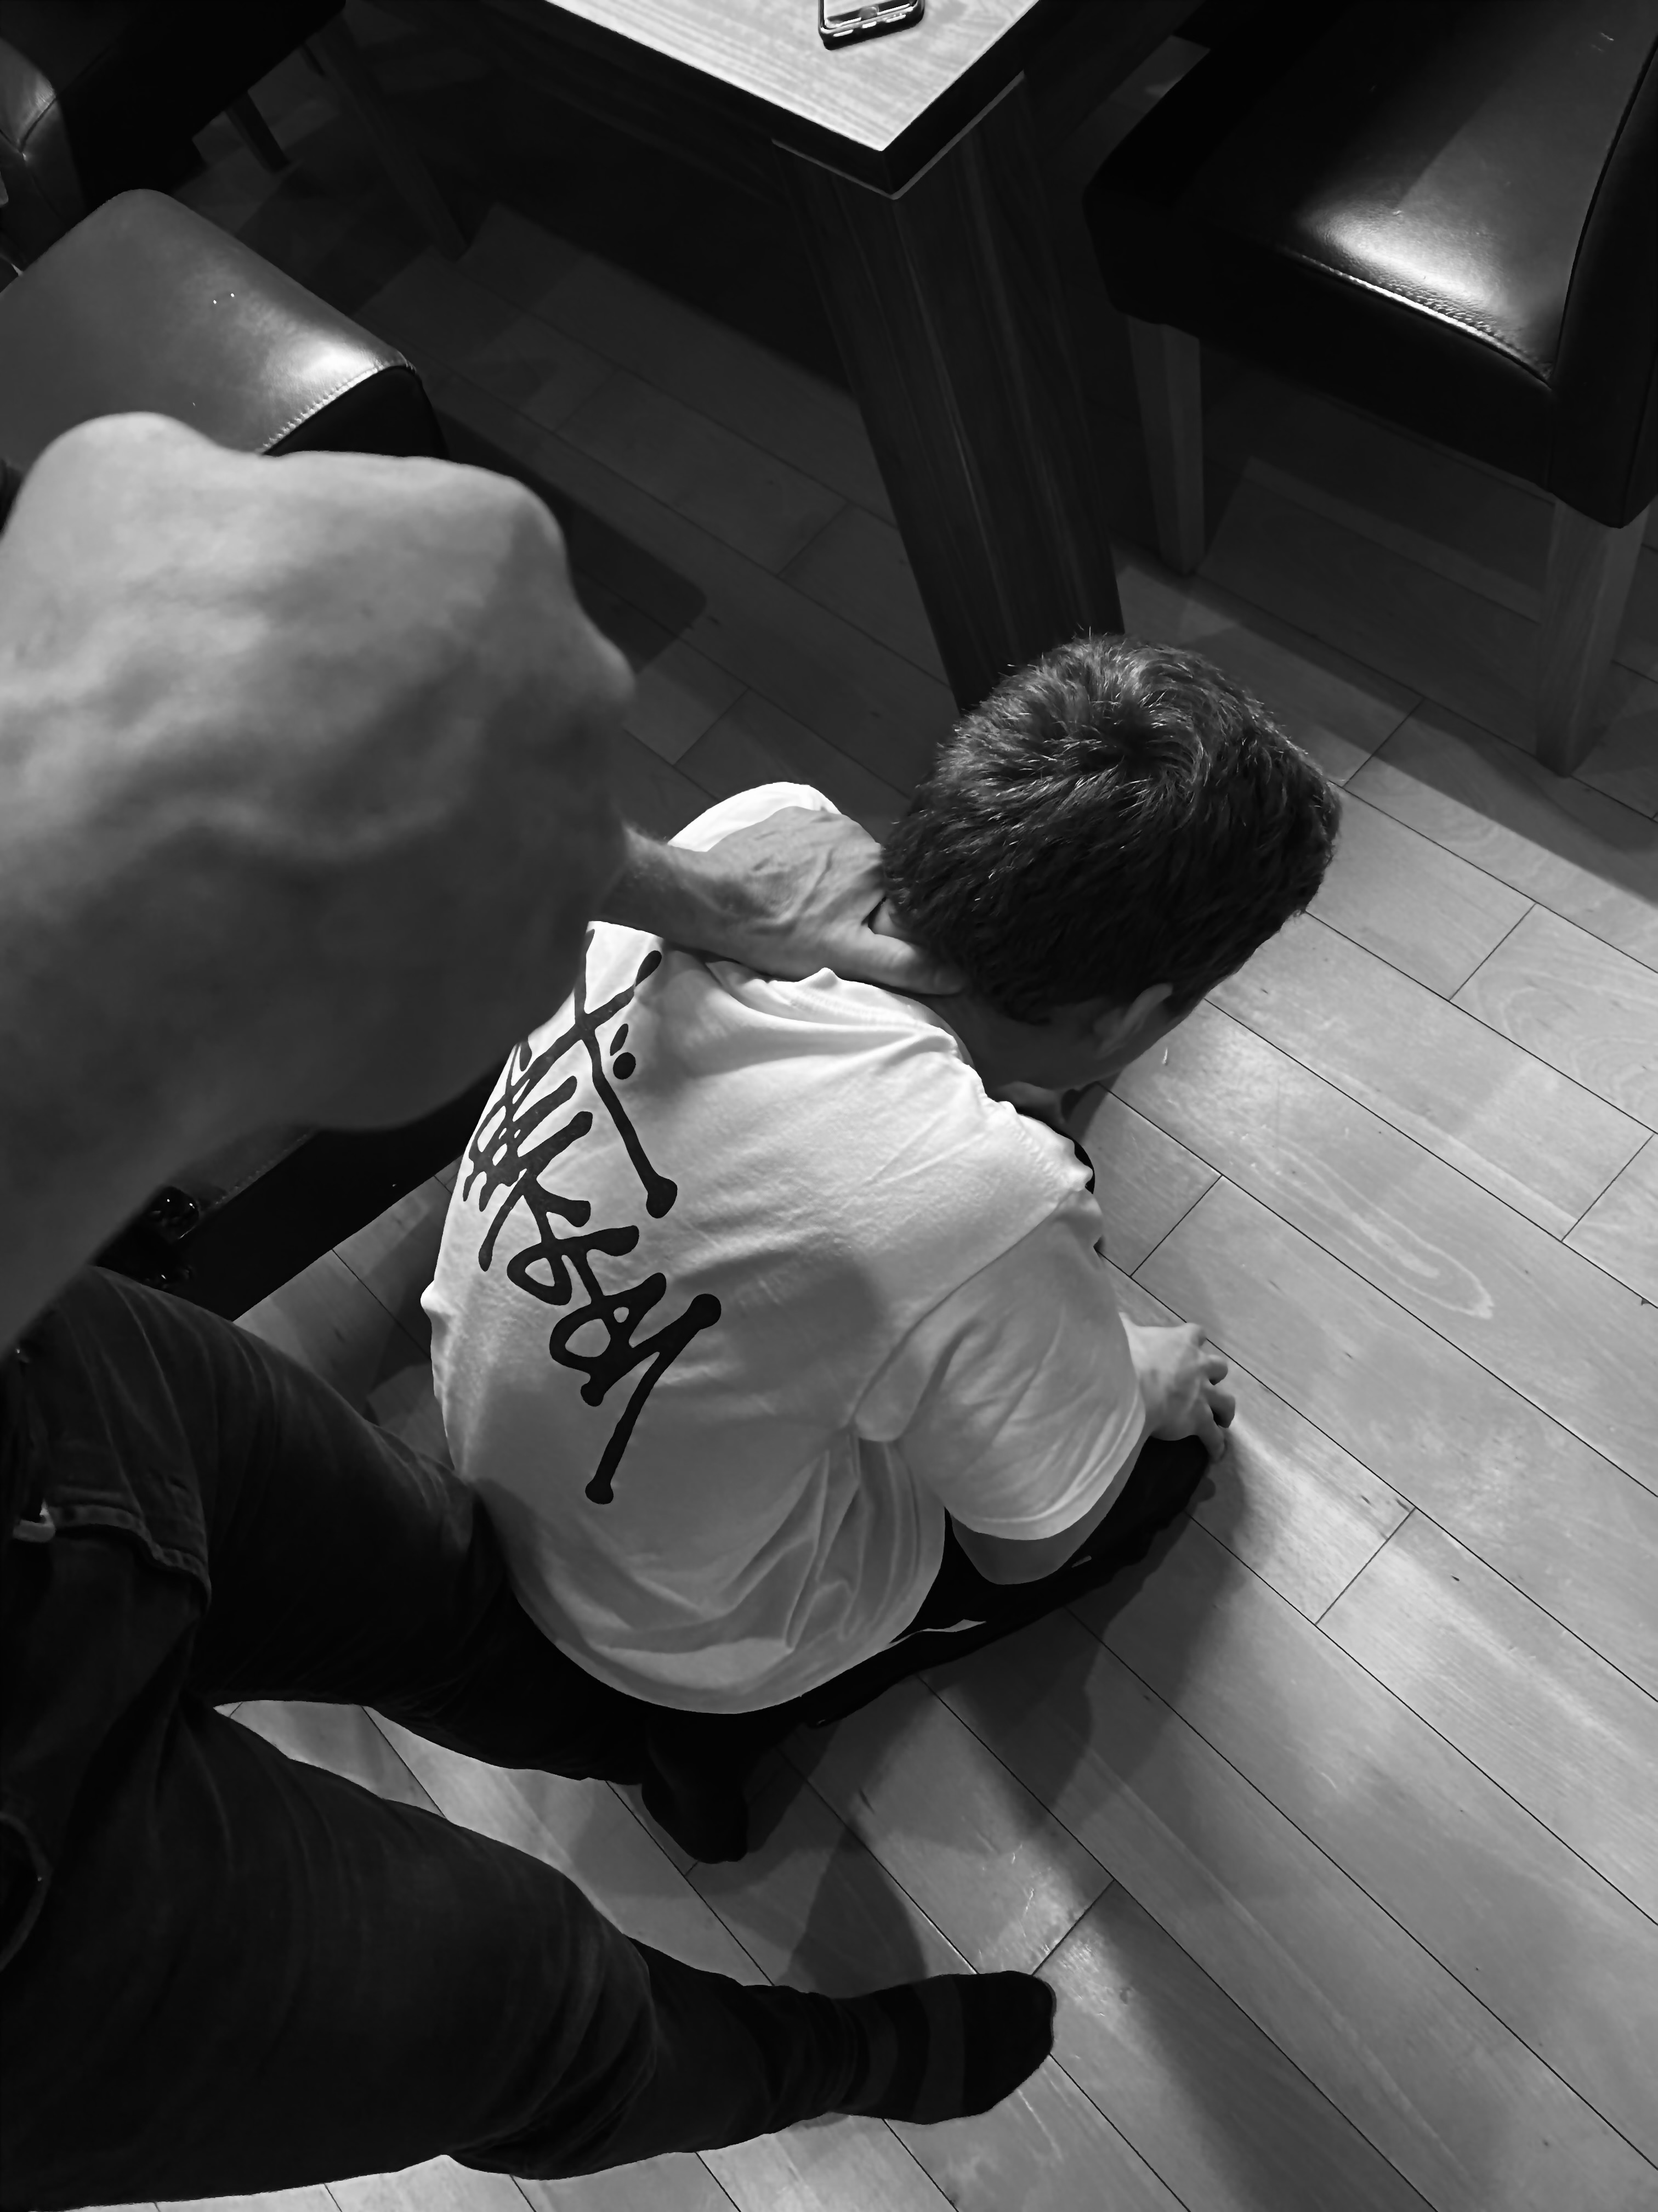
Ich habe mich mit einer Frau zusammengesetzt, die von ihrem Beruf her oft mit diesem Thema konfrontiert wird und mir einen Einblick gibt, was sie fast täglich auf der Arbeit miterlebt. Mein Ziel ist es, mehr über das Tabuthema der häuslichen Gewalt zu erfahren und mögliche Lösungen zu finden.

Können Sie kurz erklären, was Sie in Ihrem Beruf machen?

Ich bin die Verantwortliche in einem ambulanten Familienservice, von denen es mehrere in Luxemburg gibt. Wir besuchen Familien mit Kleinkindern, Jugendlichen oder jungen Erwachsenen bis 27 Jahren. In diesen Familien herrschen Komplikationen mit der Erziehung des Kindes, Probleme in der Schule oder andere Probleme, die das Kind betreffen, wie zum Beispiel psychische Erkrankungen bei den Eltern sowie bei den Kindern. Damit wir informiert werden, müssen Angehörige oder Sozialarbeiter, die mit der Familie in Kontakt stehen, die Situation erkennen und eine Anfrage um Hilfe beim „Office National de l’Enfance“ machen.
Wir besuchen solche Familien ungefähr ein bis zwei Mal in der Woche, um mit ihnen zu reden und eine Lösung zu finden, damit das Wohnen zuhause angenehmer gestaltet werden kann. Wenn gewollt, begleiten wir die Eltern in die Schule, um dort auch mit den Lehrern zu sprechen. Auch zum Psychologen oder Psychiater gehen wir mit den Familienmitgliedern, wenn diese unsere Begleitung wünschen.
Seit einigen Jahren gehe ich nicht mehr regelmäßig zu Familien nach Hause. Ich begleite meine Arbeitskollegen beim ersten Besuch einer neuen Familie und suche selbst gezielt Familien auf, bei denen schwierige Gespräche anstehen. Ich helfe, Lösungen für die familiären Probleme zu finden, um ein besseres Umfeld für die Kinder zu schaffen. Alles, was wir machen, ist zum Wohl der Kinder.

Haben Sie schon öfter Erfahrung mit häuslicher Gewalt bei Familien gemacht?

Ja, sogar öfters als man denkt. Häufig haben wir den Fall, wo Kinder von ihren Eltern geschlagen werden. Hierzu kann ich euch ein ganz rezentes Beispiel geben. Vor nicht allzu langer Zeit hatten wir einen Fall, wo der Vater seine 16 jährige Tochter so zusammengeschlagen hatte, dass diese die Polizei rufen musste. Es war bekannt, dass der Vater schon öfters die Tochter verprügelt hat, jedoch ist es noch nie so weit gekommen, dass die Polizei eingreifen musste. Jedoch konnten die Beamten dem Mädchen nicht helfen, weil keine Beweise von Schnittwunden oder blauen Flecken vorhanden waren. Die Mutter war in einer ziemlich schwierigen Situation, weil auch sie von ihrem Mann geschlagen wurde und sie sich daher nicht traute, etwas zu ihm zu sagen. Sie hat den Sozialpädagogen angerufen, der die Familie schon seit Monaten betreut, um nicht ganz hilflos da zu stehen. Daraufhin ist das Mädchen freiwillig in einen Zufluchtsort für 5 Tage gegangen, um von dem Vater getrennt zu sein.
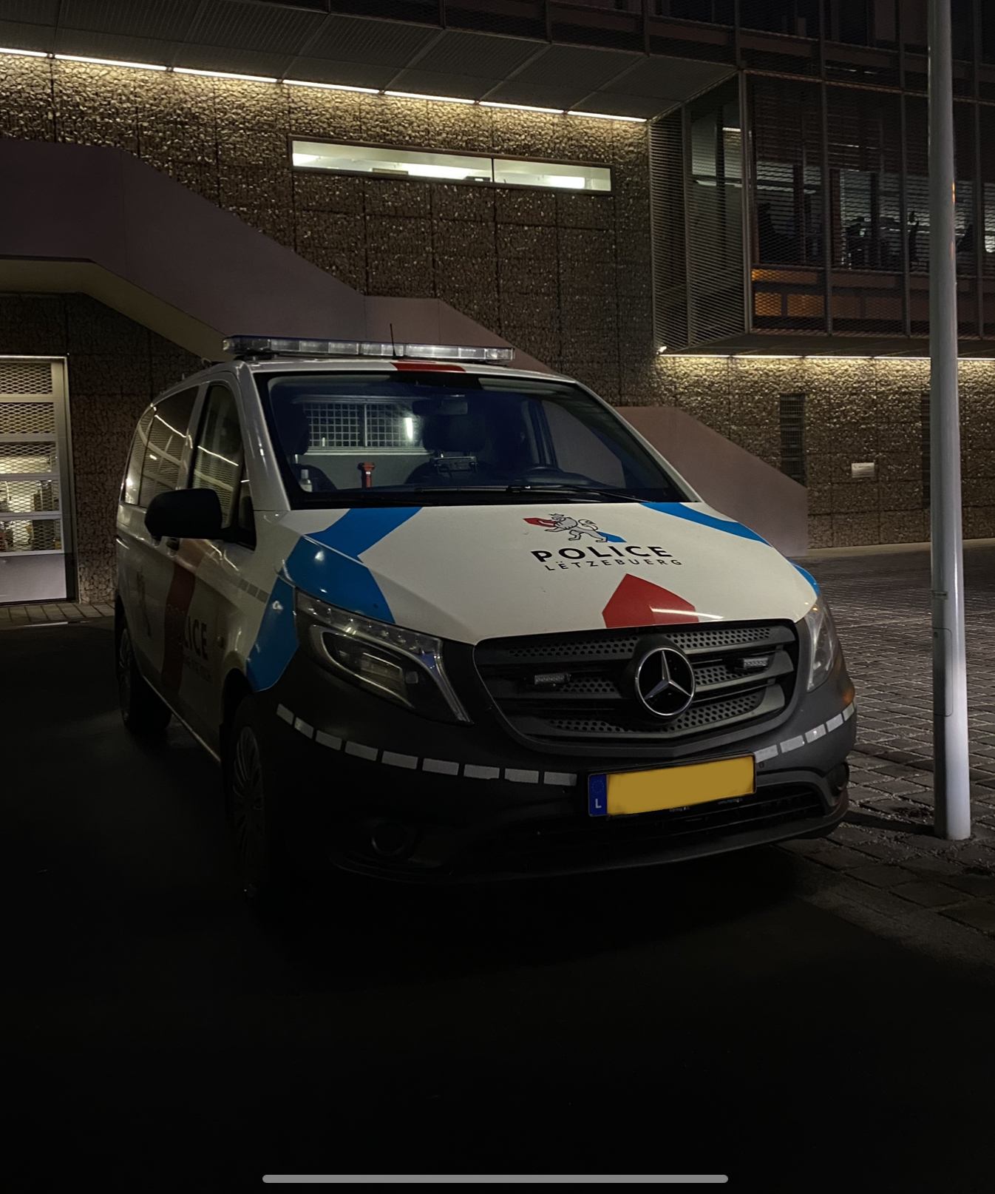
In unserer Arbeit sehen wir täglich viele Fälle von häuslicher Gewalt und obwohl man denkt, man müsste irgendwann daran gewohnt sein, erschreckt mich manches immer wieder aufs Neue.

Warum sind Ihrer Meinung nach Kinder häuslicher Gewalt ausgesetzt?

Ich bin der Meinung, dass die Eltern mit ihren Kindern oft überfordert sind und keinen anderen Ausweg aus der Situation finden und deshalb zuschlagen. Bei Kindern, die ihren Eltern nicht gehorchen, ist es für die Erwachsenen oft schwierig, die Selbstbeherrschung zu bewahren.
Es kann auch etwas mit der Kultur einer Familie zu tun haben. Beispielsweise hatten wir schon mehrere Fälle von Schlägereien im Haushalt von afrikanischen Familien. Bei ihnen gilt das Schlagen als Erziehungsmethode und die Eltern führen dies dann auch hier in Luxemburg weiter, obwohl sie wissen, dass das in unserem Land nicht erlaubt ist und gegen die Kinderrechte ist.
Ganz oft denken Menschen, dass Drogen und Alkohol die Hauptgründe für gewalttätige Aktionen sind, jedoch bin ich nicht dieser Meinung. Unter Alkoholeinfluss werden die Charakterzüge einer Person enorm verstärkt, manche Menschen werden lustig, andere aggressiver. Deshalb kann man nicht zweifelsfrei sagen, ob es immer etwas mit dem Alkohol- oder Drogenkonsum zu tun hat. In seltenen Fällen wird die Gewalt ausgelöst, weil die Eltern einen bösen Charakter haben.
Es gibt mehrere Gründe, weshalb man gewalttätig wird und Schläge als „Problemlösung“ im Haushalt anwendet. Man kann nicht sagen, was die genaue Ursache ist, denn das hängt von vielen Faktoren ab.

Hatten sie schon einmal den Fall, wo Sie persönlich Gewalt bei jemandem zuhause miterlebt haben?

Seit einigen Jahren gehe ich ja nicht mehr regelmäßig zu Familien nach Hause, jedoch hatte ich diese Situation trotzdem schon einige Male miterlebt. Ich kann euch dazu ein Beispiel geben, als ich das letzte Mal bei einer Familie war. Es handelt sich um eine dreiköpfige Familie mit einem Sohn von 8 Jahren. Das Kind hat größere Konzentrationsprobleme und war bei meinem Besuch auch sehr aufgedreht. Es wurde immer nervöser, weil unser Gespräch sehr lange gedauert hatte, was auch normal für ein so junges Kind ist. Außerdem hat es ständig auf einer Spielkonsole gespielt, was Kinder bekanntlich nervös macht. Der Junge ist dann aus Langweile auf dem Sofa hinter der Mutter hin- und hergeturnt, bis die Mutter ihn packte und zuschlug. Ich muss ehrlich sein, als ich das miterlebt habe war ich schockiert und habe mich gefragt, wie schlimm die Situation zuhause muss sein, wenn niemand anwesend ist. Ich glaube, für die Mutter war diese Reaktion, ihr Kind vor meinen Augen zu schlagen, völlig normal, so ist es zumindest bei mir rübergekommen.

Betrifft die häusliche Gewalt Ihrer Erfahrung nach verstärkt die Erwachsenen oder die Kinder?

Wir hatten schon einige Fälle, wo auch die Eltern sich gegenseitig geschlagen und belästigt haben, jedoch können Erwachsene dies besser verstecken. Wenn Kinder hingegen geschlagen werden, fällt dies meistens schneller auf, zum Beispiel den Lehrern in der Schule. Manchmal sieht man bei Kindern blaue Flecken oder andere Wunden, an denen man erkennt, dass sie womöglich zuhause misshandelt werden. Aber nicht nur daran erkennt man, dass es den Kindern nicht gut geht, auch ihr Verhalten in der Klasse oder anderen Schülern gegenüber kann darauf hindeuten. Wenn die Kinder etwas bedrückt, passiert es nicht selten, dass sie ihren Charakter verändern, entweder wirken sie in sich gekehrt und sprechen kaum oder sie reagieren hektisch und sind sehr aufgedreht.
Für mich ist es sehr schwierig zu sagen bei wem das Problem liegt. Meine Aufgabe ist es, Familien mit Kindern zu helfen und dabei merke ich oft, dass Kinder diejenigen sind, die gewalttätige Situationen zuhause auslösen und deshalb sind auch sie meistens die Opfer.

Sind es eher die Männer, die Gewalt ausüben oder die Frauen?

Wenn es sich um die häusliche Gewalt im Falle der Kinder handelt, glaube ich, dass sich genauso viele Frauen wie Männer finden, die ihre Kinder misshandeln. Auch bei den Erwachsenen ist es unklar zu sagen, wer eher zuschlägt. Wir hatten auch schon viele Fälle, wo die Frau gegen den Mann vorgegangen ist. Einmal hat eine Frau ihren Mann sogar mit einem Messer angegriffen. Es gibt keine genauen Statistiken, die belegen, wer eher Schuld an der Gewalt hat. Auch wenn viele Menschen denken, der Mann sei der Täter, weil er der Frau körperlich überlegen ist, ist das oft nicht der Fall. Dies kann man jedoch nicht als Argument nehmen. Meiner Meinung nach gibt es sehr viele Männer, die von ihren Frauen misshandelt werden, es jedoch nicht zugeben, weil sie sich schämen.

Sprechen Familienmitglieder mit Ihnen über Gewalt im Haus?

Ja, wenn Gewalt das Problem im Hause ist, wissen wir meist schon im Vorfeld darüber Bescheid, weil es in unseren Unterlagen steht. In manchen Familien leben die Eltern auch schon deshalb vor unserem Besuch getrennt.
Natürlich gibt es sehr viele Arten von Gewalt. Meistens spricht man von der physischen Gewalt, jedoch gibt es viele weitere Formen, die genauso verheerende Folgen mit sich ziehen können. Die verbale Gewalt gehört auch dazu, oft wird sie angewendet, um die Schlägereien zu vermeiden, jedoch wird sie auch aus Boshaftigkeit benutzt, um das Opfer zu demütigen. Meiner Meinung nach gehört auch die Vernachlässigung eines Kindes zu einer Art von Gewalt. Ganz oft reicht es aus, dass das Kind sich nicht richtig ausdrücken kann oder ein Missverständnis vorliegt und die Eltern wütend werden. Natürlich dürfen auch Eltern manchmal wütend werden, jedoch müssen sie immer an das Wohl der Kinder denken.

Hatten Sie auch schon Fälle von sexuellem Missbrauch?

Wir hatten schon einige Fälle von sexuellem Missbrauch, nicht nur von Eltern, die ihre Kinder missbrauchten sondern auch von Geschwistern untereinander. Bei mehreren Familien haben wir herausgefunden, dass große Brüder ihre kleineren Brüder nötigen. Wir haben schon allerlei solcher Fälle während unserer Arbeit miterlebt, was mich jedoch am meisten geprägt hat, war, als ich mitbekommen habe, dass unter den Opfern sogar schon Neugeborene waren. Wenn Außenstehende nicht direkt mitkriegen, dass etwas mit dem Kind nicht stimmt, zum Beispiel anhand von Wunden oder Charakterveränderungen, ist es schwierig für uns herauszufinden, ob Kinder zuhause missbraucht werden, weil wir meistens nur durch Gespräche versuchen, eine Lösung zu finden.

Welche Auswirkungen kann häusliche und sexuelle Gewalt auf die Psyche der Kinder haben?

Die meisten Kinder zeigen Symptome, beispielsweise in der Schule. Sie sind sehr aufgedreht, haben Konzentrationsprobleme und können aggressives Verhalten gegen Lehrer und andere Schüler aufweisen. Oder die Kinder verhalten sich ganz ruhig, damit sie nicht auffallen. In einer Weiterbildung haben wir gelernt, dass auch Neugeborene ein instinktives Verhalten entwickeln, indem sie nie weinen, was bekanntlich nicht normal ist für ein ganz kleines Kind. Die Kleinkinder wollen keine Aufmerksamkeit, weil sie sonst vielleicht angeschrien und nicht gut behandelt werden. Kinder müssen oft schon sehr früh mit psychischen Problemen kämpfen darunter auch Depressionen, was zu einer schwierigen Kindheit führen kann. Die Situation kann noch verschlimmert werden, wenn die Kinder keine richtige Bezugsperson haben und auf sich alleine gestellt sind, deshalb probieren wir, auch mit den Kindern zu sprechen, um herauszufinden, wem sie sich anvertrauen können, wenn sie traurig sind und sich nicht wohl fühlen.
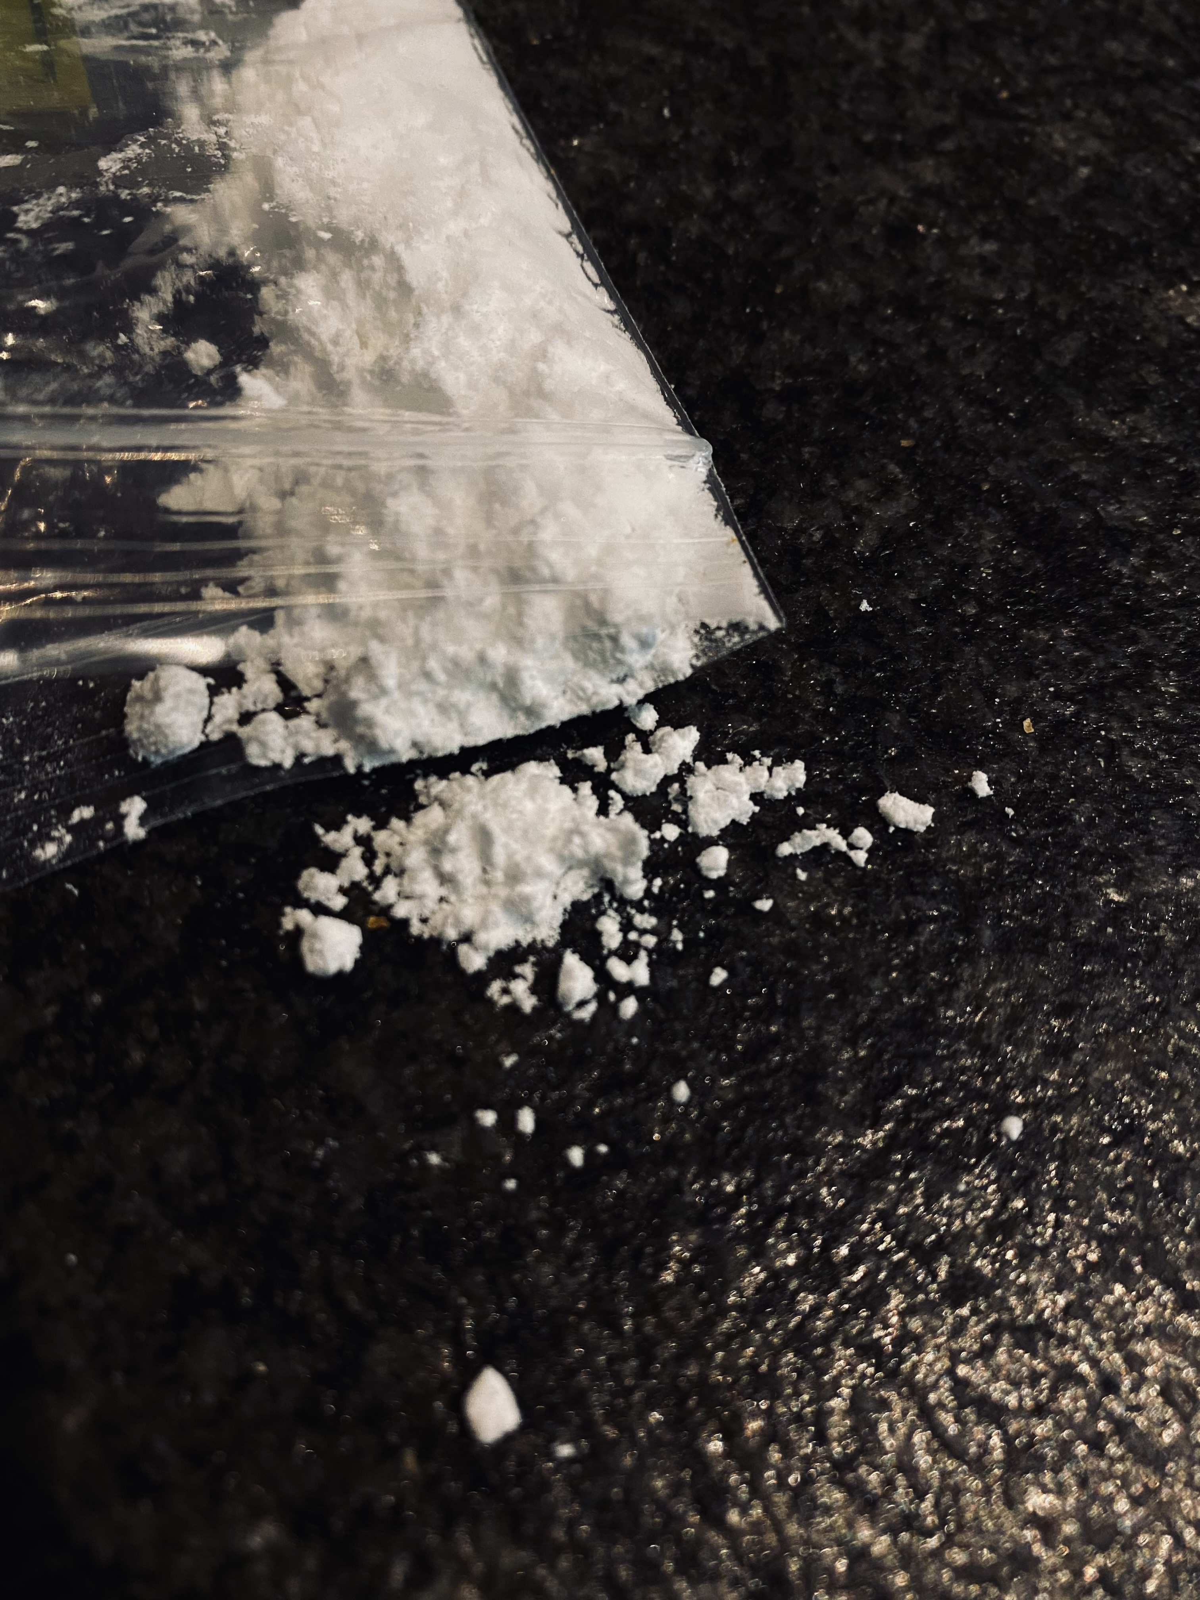
Jugendliche suchen oft in Drogen und Alkohol einen Ausweg aus der problematischen Situation zuhause. Sie laufen in solchen Fällen schnell Gefahr, kriminell, aggressiv und rebellisch zu werden. Der Einfluss von anderen jungen Menschen spielt dabei auch eine große Rolle.

Was könnte man Ihrer Meinung nach ändern, um die Situation zu verbessern?

Zunächst muss das Tabuthema stärker in der Öffentlichkeit thematisiert werden, um andere Menschen darauf aufmerksam zu machen, dass es sich bei der häuslichen Gewalt immer noch um ein ganz aktuelles Thema handelt. Leider wird sehr wenig darüber gesprochen und ich glaube, dass das ein Grund ist, wieso die Opfer sich oft nicht trauen, etwas dagegen zu unternehmen. Betroffene Menschen sollten sich sicher dabei fühlen, Hilfe zu holen.
Um das umzusetzen, müssten Hilfsorganisationen darauf aufmerksam machen, dass sie da sind, um zu helfen und dass jeder sich bei ihnen melden kann, ohne sich schämen zu müssen.
Ein weitere Lösung wäre, die betroffenen Personen beispielsweise auf ihre betrübte Laune oder auf mögliche blaue Flecken anzusprechen, wenn man sich um sie sorgt. Wenn es sich um eine Person handelt, mit der man nicht sehr eng befreundet ist, kann man mit deren Freunden oder Familie reden, um nachzufragen ob alles in Ordnung ist.
Das Ziel ist es, den Opfern ein sicheres Umfeld außerhalb der Familie zu verschaffen – in der Hoffnung, dass sie dadurch den Mut aufbringen, etwas gegen die schwierige Situation zu tun.
Auch in den Schulen müsste dieses Thema gezielter behandelt werden. Man könnte damit anfangen, allgemein über die Gewalt zu reden, denn in den meisten Klassen werden diese sozialen Probleme meist ignoriert oder wenig angesprochen. Man könnte Experten wie u.a. Sozialarbeiter, Familientherapeuten, Psychologen oder Polizisten einladen, die sich beruflich mit dem Thema befassen. Gesprächsrunden mit ehemaligen Opfern häuslicher Gewalt, die ihre Erfahrungen mit den Schülern teilen möchten, wären ebenfalls denkbar.
Kinder und Jugendliche müssen wissen, dass sie das Recht auf eine friedliche und ruhige Kindheit haben. Ganz oft wissen Kinder oder auch Erwachsene nicht, wie es ihnen zuhause wirklich ergeht und dass das, was sie täglich zuhause erleben, häusliche Gewalt ist. Deshalb unternehmen sie nichts, sie halten es für normal, in diesen Umständen zu leben.
Schüler könnten mit Lehrern zusammen erste Maßnahmen ergreifen, um andere für das Thema zu sensibilisieren. Sie könnten beispielsweise Plakate im Stadtzentrum aufrichten, um auf die Situation aufmerksam zu machen.
Den Kindern müsste auch beigebracht werden, dass sie keine Angst haben müssen, von ihren Eltern getrennt zu werden, falls sie sich bei jemandem über die Gewalt zuhause äußern.
Ein weiteres Problem ist, dass die Bestrafung der Täter oft nicht angemessen ist. Der Staat müsste die Strafen für häusliche Gewalttäter verschärfen, um den Opfern klar zu signalisieren, dass das, was ihnen angetan worden ist, nicht in Ordnung ist.
Demonstrationen gegen häusliche Gewalt und für Kinderrechte könnten organisiert werden, um die Gesellschaft gezielt auf das Thema hinzuweisen.
Kinder, die zuhause geschlagen und misshandelt werden, wissen oft nicht, wie sie sich wehren sollen. Damit sie eine Chance auf eine friedliche Kindheit haben, müssen Außenstehende sich für sie einsetzen und aufmerksam.
Auch Frauenrechte brauchen mehr Aufmerksamkeit. Es wäre angebracht, dass auch hoch angesehene Politiker an den Demonstrationen teilnehmen, um den Bürgern die Wichtigkeit der Problematik beizubringen.
Ich persönlich finde, es ist schwierig, schnelle Lösungen für das Problem zu finden, weil es ganz oft an den Opfern liegt, den ersten Schritt zu tun und die Initiative zu ergreifen. Was wir tun können ist, es ihnen leichter zu machen, sich Hilfe zu holen. In Luxemburg können Kinder und Jugendliche sich beispielsweise an die Organisation KJT „Kinder Jugend Telefon“ wenden. Dort können sie die Nummer 11610011 anrufen oder auch eine Nachricht hinterlassen, um mit einer zuständigen Person anonym in Kontakt zu treten.

Blau Léa
blau.lele@gmail.com
621766229
7, rue du chemin de fer L-5341 Moutfort

